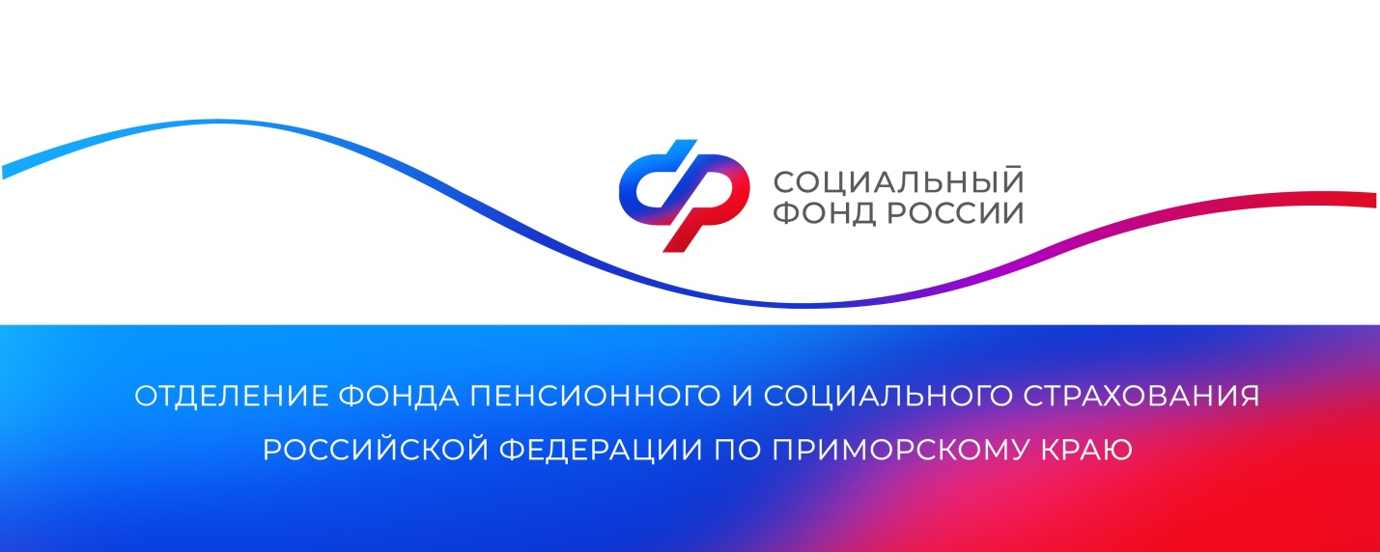

Более 5 тысяч семей в Приморье получили единовременную выплату при рождении ребенка с начала года
Свыше 5 тысяч приморских семей с начала года получили единовременную выплату при рождении ребенка – разовую меру поддержки, которую Социальный фонд предоставляет одному из родителей. Всего на финансирование этой выплаты Отделение СФР по Приморскому краю в этом году направило семьям более 132 млн рублей.
В Приморском крае размер единовременной выплаты при рождении ребенка, в зависимости от территории, где проживает семья, с 1 февраля 2023 года составляет:
27 490,84 рубля с учетом районного коэффициента 1,2 и
29 781,74 рубля с учетом районного коэффициента 1,3.

Неработающему родителю для оформления выплаты нужно подать заявление в клиентскую службу ОСФР по Приморскому краю или многофункциональный центр (МФЦ), который оказывает такую услугу. Заявление также принимается через портал Госуслуг.
Работающий родитель, чтобы получить выплату от Социального фонда, должен обратиться к своему работодателю.
Выплата положена всем российским семьям независимо от уровня дохода и предоставляется на каждого ребенка. Получить средства могут также опекуны, усыновители или приемные родители ребенка.

Пресс-служба
Отделения Социального фонда России
по Приморскому краю

